**MUSTERI ANALIZLERI**

**Graph-1**

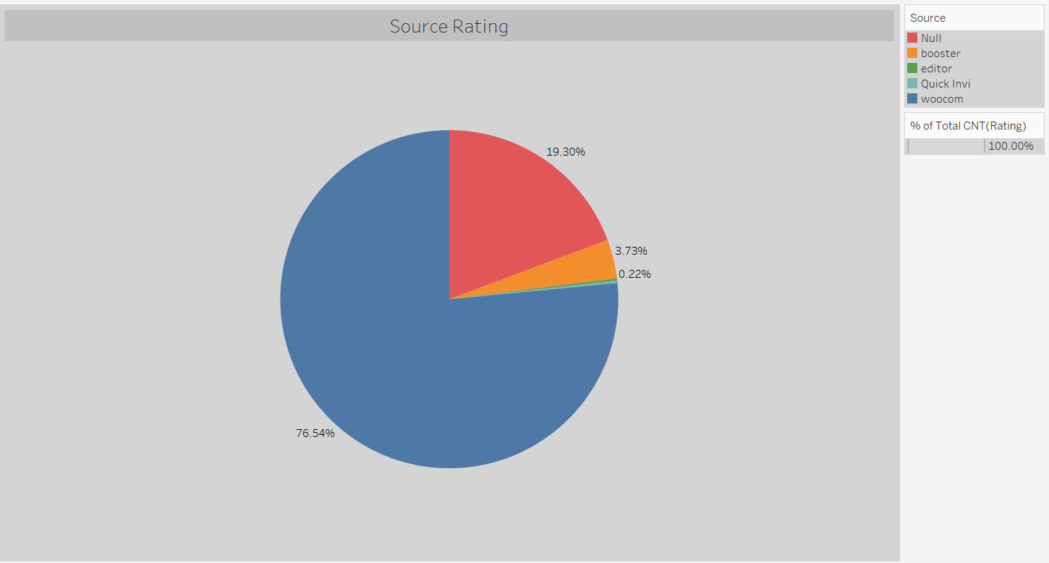

En cok rating %76,54 ile woocommers platformundan yapilmistir.

**Graph-2**

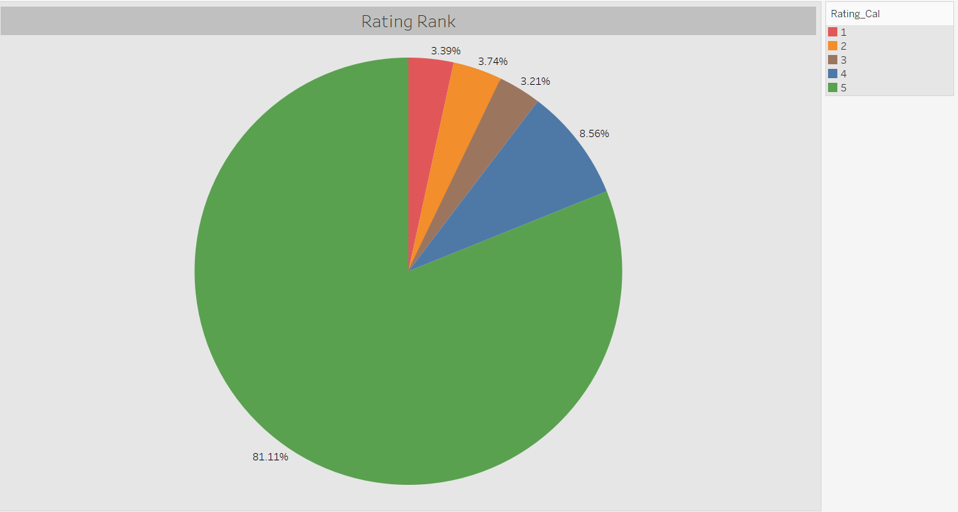

En fazla ratingin, %81,11 oraninda “5” olarak yapildigi gorulmektedir. %3,39 oraninda ise, en dusuk(1) rating alinmistir.

**Graph-3**

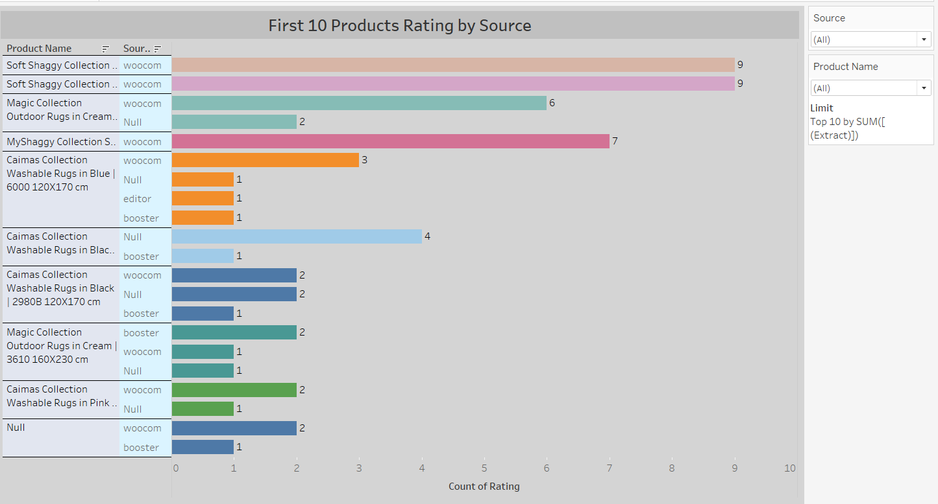

En cok rating alan 10 urun kategorisine bakildiginda, “Soft Shaggy Collection” markasinin, woocommers platformundan en fazla rating (9) alan urun oldugu gorulmektedir. Analizin tamami incelendiginde ise, her ne kadar cok rating alan urunler, ilk sirada gibi gorunse de, aslinda az rating alan urunlerinde ilk siralarda yer aldigi gorunmektedir.

**Graph-4**

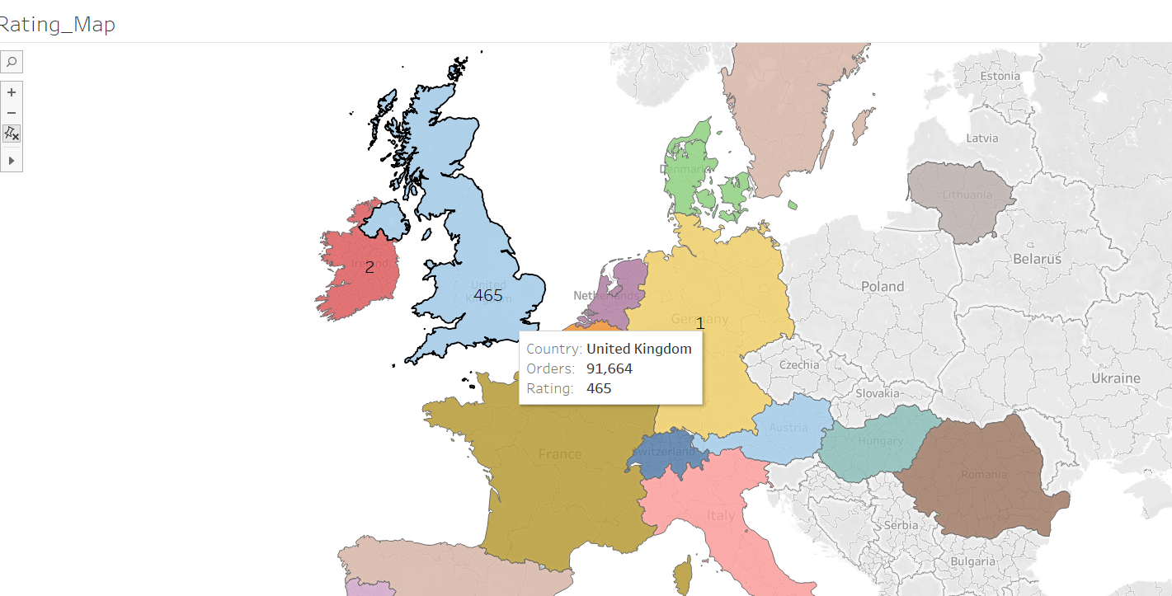

Ulkeler bazindaki rating durumu incelendiginde, en fazla rating UK’ de gorulmektedir. Bu da siparis sayilari ile benzerlik gostermektedir.

**Graph-5**

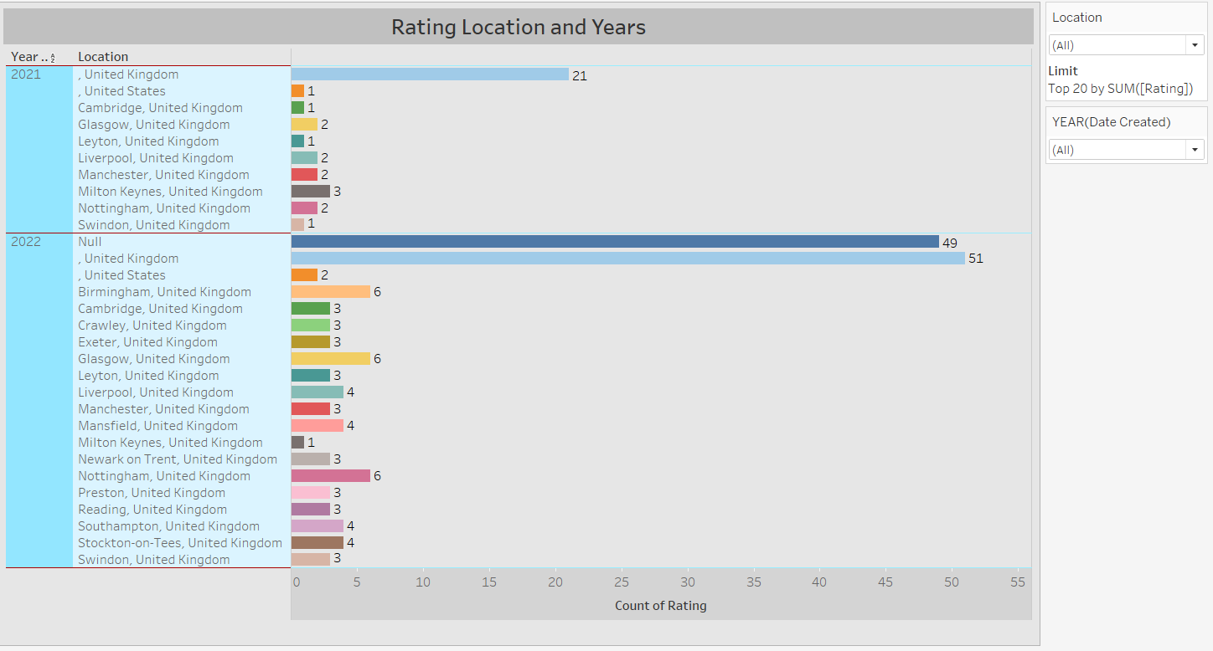

Yillara ve lokasyona gore rating sayilarina bakildiginda, 2022 yilinda, diger yillara gore daha fazla rating alindigi gorulmektedir. Ayrica, en cok ratingin United Kingdom’dan (Londra) alindigi anlasilmaktadir.

**Graph-6**

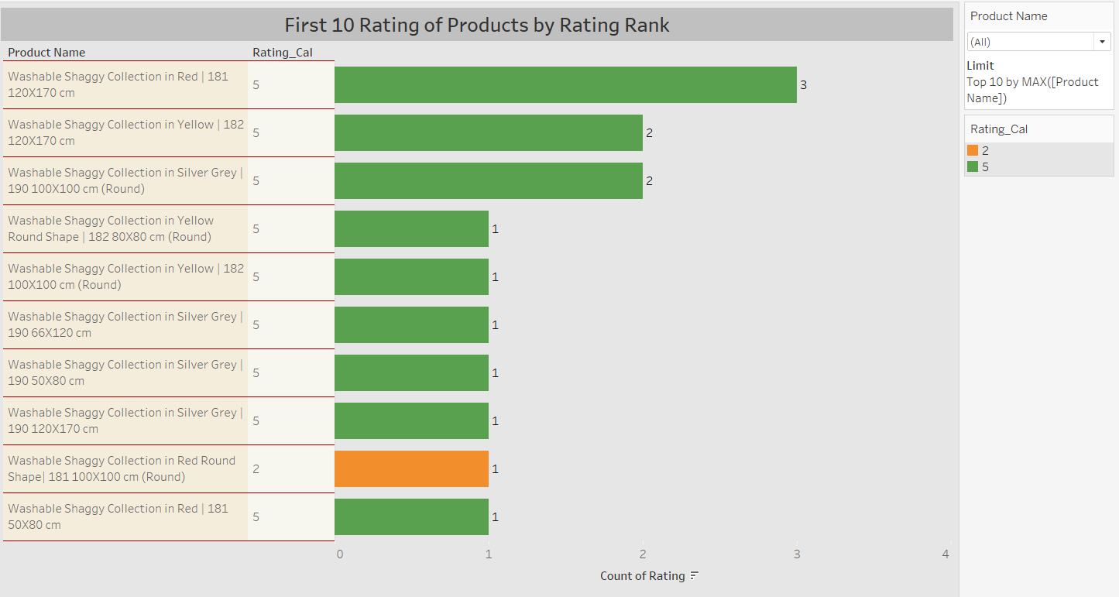

Rating derecesine gore ilk 10 urunun rating durumu incelendiginde; “Washable Shaggy Collection in Red | 181 120X170 cm” urunun, 5 duzeyinde, 3 rating aldigi ve ilk sirada oldugu gorulmektedir.

Yine, “Washable Shaggy Collection in Red Round Shape| 181 100X100 cm (Round)” urun ise, 2 duzeyinde, 1 rating almasina ragmen ilk 10 urun kategorisinde oldugu gorulmektedir.

Urune iliskin, 2 duzeyinde rating olmasina ragmen, urun siparisinin cok etkilenmedigi gorulmektedir.

**Graph-7**

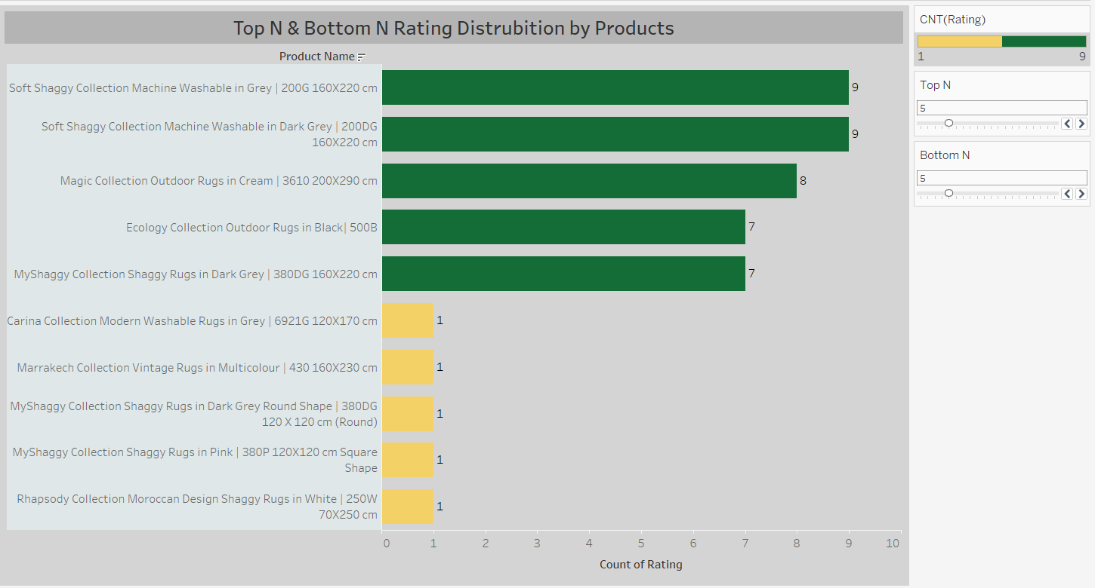

Rating durumuna gore; ilk ve son 5 urun incelendiginde, “Soft Shaggy Collection Machine Washable in Grey | 200G 160X220 cm” ve “Soft Shaggy Collection Machine Washable in Dark Grey | 200DG 160X220 cm” in 9 adet rating ile, en fazla rating alan urunler oldugu gorulmektedir.

“Rhapsody Collection Moroccan Design Shaggy Rugs in White | 250W 70X250 cm” ve “MyShaggy Collection Shaggy Rugs in Pink | 380P 120X120 cm Square Shape”nin ise 1 adet rating ile en az rating alan, urunler oldugu anlasilmaktadir.

**Graph-8**

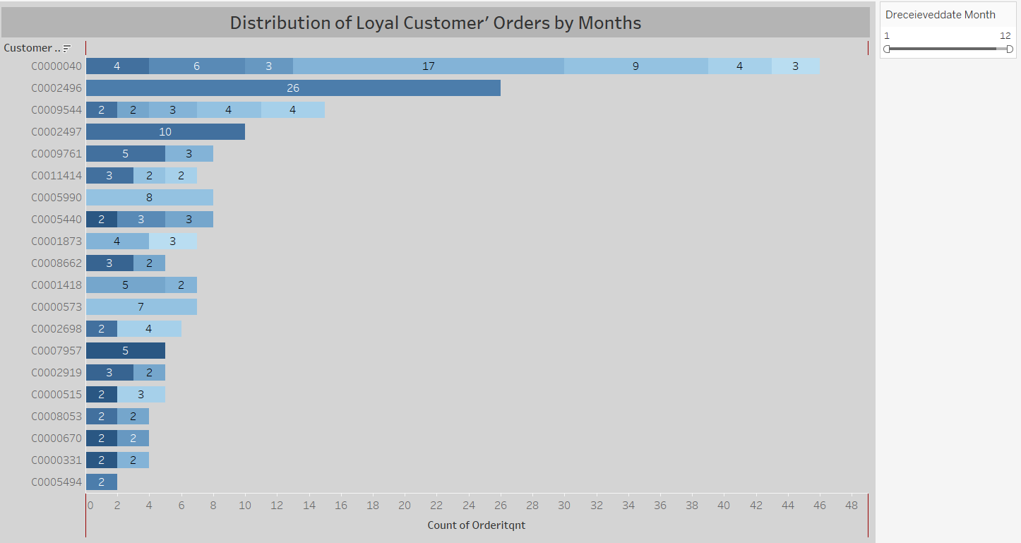

Ilk 20 sadik musteri incelendiginde, ilk musterinin (C0000040) 7 farkli zamanlarda, toplam 46 siparis verdigi gorulmektedir. Ikinci musterinin (C0002496) ise, tek seferde 26 adet siparis verdigi anlasilmaktadir. Bir urun kategorisinde, 1 kisinin bu kadar siparis vermesinin nedeni cok anlasilamamistir.

**\*Sadik musteri listesine Amazon musterileri dahil edilmemistir.**

**Graph-9**

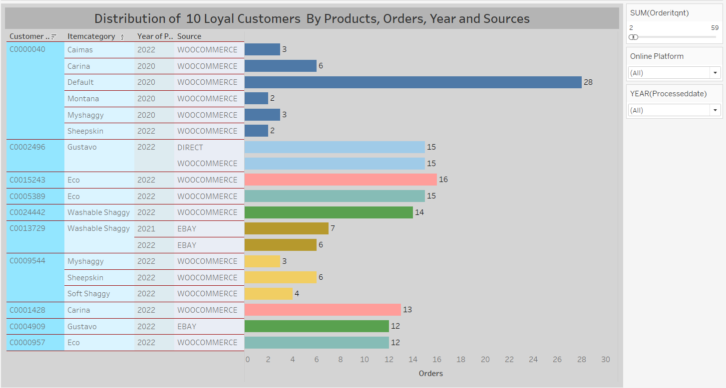

Ilk musteri, 2020 ve 2022 yillarinda, woocommers plarformunu kullanarak; “caimas, carina, myshaggy, montana, sheepskin ve default” modellerinde toplam 44 adet siparis vermistir. Burada 2021 yilinda siparis vermemesi dikkat cekmektedir. Ayrica musteri butun bu modelleri ayni platformdan siparis ettigi gorulmektedir.

Ikinci musterinin(C0002496) ise; 2022 yilinda, woocommerce ve direct platformundan toplam 30 adet siparis verdigi gorulmektedir.

Sadik musteriler, siparislerini farkli platformlardan ve farkli hali modellerinden verdigi anlasilmaktadir.

**Graph-10**

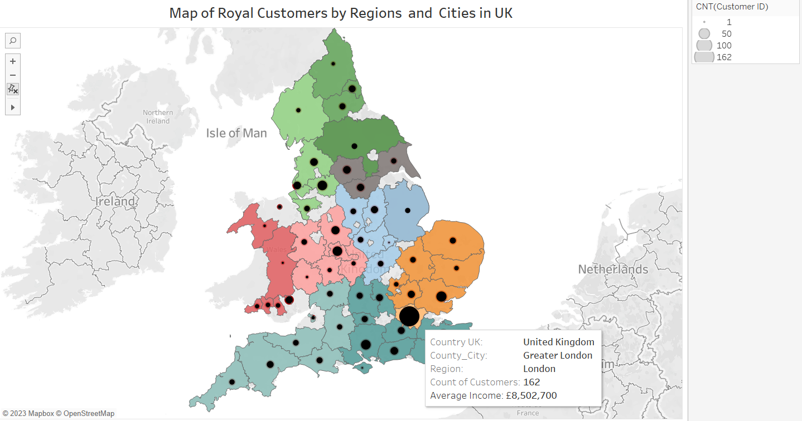

Harita uzerinde, sadik musterilerin bolge ve sehirlerdeki sayilarina bakildiginda, en cok sadik musterinin Londra’da daha sonra ise, guney dogu bolgesinde bulundugu gorulmektedir.

Ayrica, sadik musterilerin sayisi ile ortalama gelir durumlari arasindaki iliski incelendiginde ise fark olmadigi soylenebilir.